Руководство пользователя

Программным средством «Мероприятия»



Оглавление

**Основное** 3

**Начало работы в приложении «Мероприятия»** 4

**Авторизация** 4

**Окно организатора** 5

**Окно модератора** 5

# **Основное**

Программа «Мероприятия» — это система, предназначенная для организаторов конференций по разработке мобильных приложений.

Эта система будет работать как общественная система (например, позволяя людям, узнать о мероприятии, о месте проведения) и закрытой части (например, участникам просматривать результаты и баллы, организатору управлять спонсорами и т.д.).

Система предназначена для различных типов пользователей:

1. внешние пользователи (не зарегистрировались в системе);
2. участники;
3. модераторы;
4. организаторы;
5. жюри.

# **Начало работы в приложении «Мероприятия»**

Для начала работы в приложении необходимо запустить exe файл под названием «Мероприятия».

После запуска приложения мы увидим начальный экран (см. рис. 1).

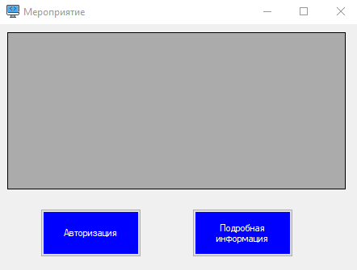

*Рисунок 1. Начальный экран*

На этом экране есть 2 кнопки и таблица. Кнопка «Авторизация» отправляет пользователя на экран авторизации для дальнейшей работы в приложении. Кнопка «Подробная информация» работает вместе с таблицей. При выборе мероприятия из таблицы и нажатии на эту кнопку открывается новое окно, в котором указана подробная информация об мероприятии.

# **Авторизация**

Для авторизации необходимо ввести логин и пароль и далее нажать на кнопку «Авторизация» (см. рис. 2Ы). Если данные валидны, и система распознала пользователя, она позволяет этому пользователю зайти в систему для дальнейшей работы. Если данные не валидны, то система выдает ошибку.

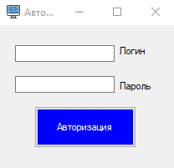

*Рисунок 2. Окно авторизации*

# **Окно организатора**

Если при авторизации был выбран пользователь с правами организатор, то его встретит окно организатора. В этом окне можно посмотреть текущие мероприятия и управлять участниками и жюри (см. рис. 3).

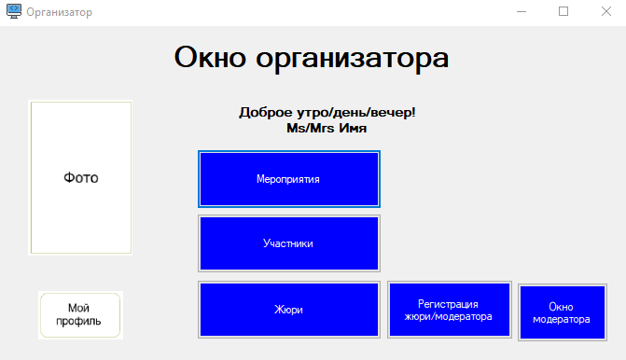

*Рисунок 3. Окно организатора*

# **Окно модератора**

Если при авторизации был выбран пользователь с правами модератора, то откроется «Окно модератора» (см. рис. 4). Здесь можно подать заявку или просмотреть свои активности.

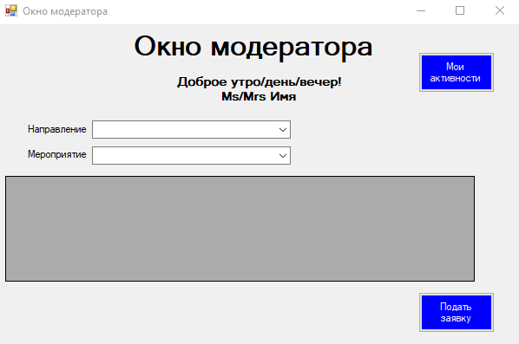

*Рисунок 4. Окно модератора*

# **Окна «Регистрация участников, модераторов и жюри»**

Для регистрации любого из пользователей, необходимо заполнить личные данные пользователя в специальных окнах (см. рис. 5). Так же необходимо создать пароль. Данные окна отличаются у разных видов пользователях.

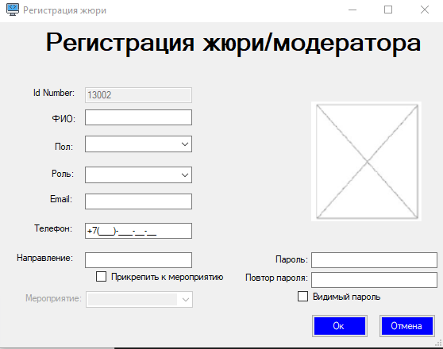

*Рисунок 5. Окно регистрации*